盐城市中医院
高值（植入性）耗材采购、领用流程（征求意见版）
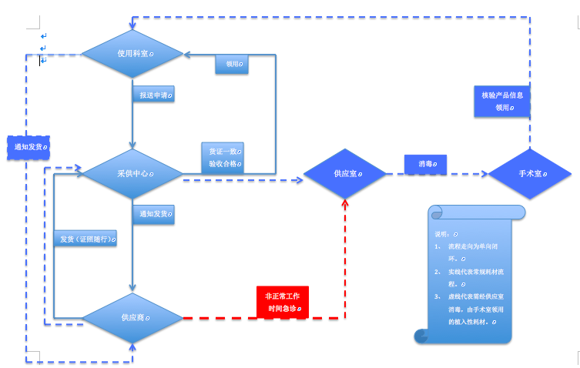
科室意见：
科室确认：

